新 书 推 荐

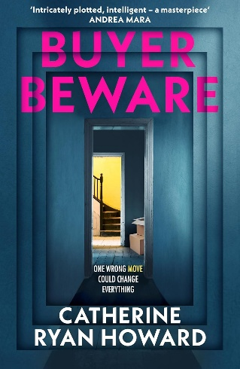
中文书名：《购屋者当心》
英文书名：BUYER BEWARE
作 者：Catherine Ryan Howard
出 版 社：Bantam/Transworld
代理公司：ANA London/ANA/Brady
页 数：352页
出版时间：2026年7月
代理地区：中国大陆、台湾
审读资料：电子稿
类 型：惊悚悬疑

内容简介：

准备好一口气读下去吧——这位凭《陷阱》（The Trap）和《56天》（56 Days）登上畅销榜榜首的作家，带来了全新一部令人欲罢不能的悬疑惊悚小说。两个被生活击碎的女人，因为一栋藏着致命秘密的房子迎面相撞，而那些秘密，足以将她们一并拖入深渊。

***

如果这些墙会说话，它们一定会尖叫……

当埃莉（Ellie）搬进德莱尼街1号时，她全部的家当，只有这栋房子、一个小小的行李箱，以及那些她拼命想要掩藏的可怕秘密。可她不知道的是，这个新家早已埋藏着别人的秘密；而那些决意让秘密永不见光的人，也正在暗中盯着她。

一次骇人的发现，促使埃莉开始追查这栋房子的过往，却也让她在不知不觉间把自己推向一场致命的碰撞——她将面对的，不仅是这栋房子的黑暗历史，还有她自己不愿回首的过去……

灵感来自所谓的“污名房产”（stigmatised properties）——那些有着黑暗、暴力过往的房屋——《购屋者当心》（Buyer Beware）是一部结构精巧、层层套叠的悬疑惊悚小说，同时又有着强烈的情感内核，出自一位正处于创作巅峰的作家之手。

作者简介：

凯瑟琳·莱恩·霍华德（Catherine Ryan Howard）是一位来自爱尔兰科克的国际畅销犯罪小说作家，作品多次获奖。她的首部惊悚小说《求救信号》（Distress signals）于2016年在大西洋两岸均有出版，被《爱尔兰时报》和《今日美国》列为畅销书，并入围爱尔兰图书奖年度犯罪小说图书和英国犯罪小说作家协会(CWA)约翰·克雷西奖（新血匕首奖）。她随后的作品入围伊恩·弗莱明钢匕首奖和美国侦探小说作家协会埃德加最佳小说奖。她的小说曾两度荣登爱尔兰畅销书榜首，被翻译成 17 种语言，多部作品入选电影改编素材。凯瑟琳的惊悚小说《56天》（56 Days）入选 2022 年 8 月美国巴诺书店月度图书，而《运行时间》（Run Time）则入选 2022年9月图书。《56天》的电视剧改编版已于2026年在亚马逊Prime上线。

媒体评价：

“在《购屋者当心》中，凯瑟琳·莱恩·霍华德（Catherine Ryan Howard）再次证明，她是当代悬疑小说领域最聪明的作者之一。这是一部锋利、克制而又令人极度不安的小说，紧张感如一砖一瓦般层层垒起。一个极其高明的设定，最终发展成你绝对无法预料的情节走向。这是一部精彩绝伦、直刺心理的惊悚小说，让我完全停不下来。”
——阿曼达·卡西迪（Amanda Cassidy），畅销书《美丽的谎言》（Beautiful Liars）作者

感谢您的阅读！
请将反馈信息发至：版权负责人
Email：Rights@nurnberg.com.cn
安德鲁·纳伯格联合国际有限公司北京代表处
北京市海淀区中关村大街甲59号中国人民大学文化大厦1705室, 邮编：100872
电话：010-82504106, 传真：010-82504200
公司网址：http://www.nurnberg.com.cn
书目下载：http://www.nurnberg.com.cn/booklist_zh/list.aspx
书讯浏览：http://www.nurnberg.com.cn/book/book.aspx
视频推荐：http://www.nurnberg.com.cn/video/video.aspx
豆瓣小站：http://site.douban.com/110577/
新浪微博：安德鲁纳伯格公司的微博_微博 (weibo.com)
微信订阅号：ANABJ2002


